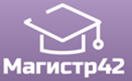
Всероссийский проект конкурсов
методических разработок уроков и внеклассных мероприятий
для педагогов и обучающихся.
«Творческое лето»
Публикуются списки победителей и призеров конкурса.
Остальные участники получат дипломы лауреатов / сертификаты за участие.
Рассылка наградных документов (до 20 сентября 2017 года).
Приказ № 75 от 08.09.2017г.
№ п/п | ФИО | РЕГИОН
1 | Самченко Юлия / Кивачицкая Ольга Игоревна | Московская область
2 | Зайцева Вера Геннадьевна | Московская область
3 | Николаенко Марина Витальевна | Тверская область

